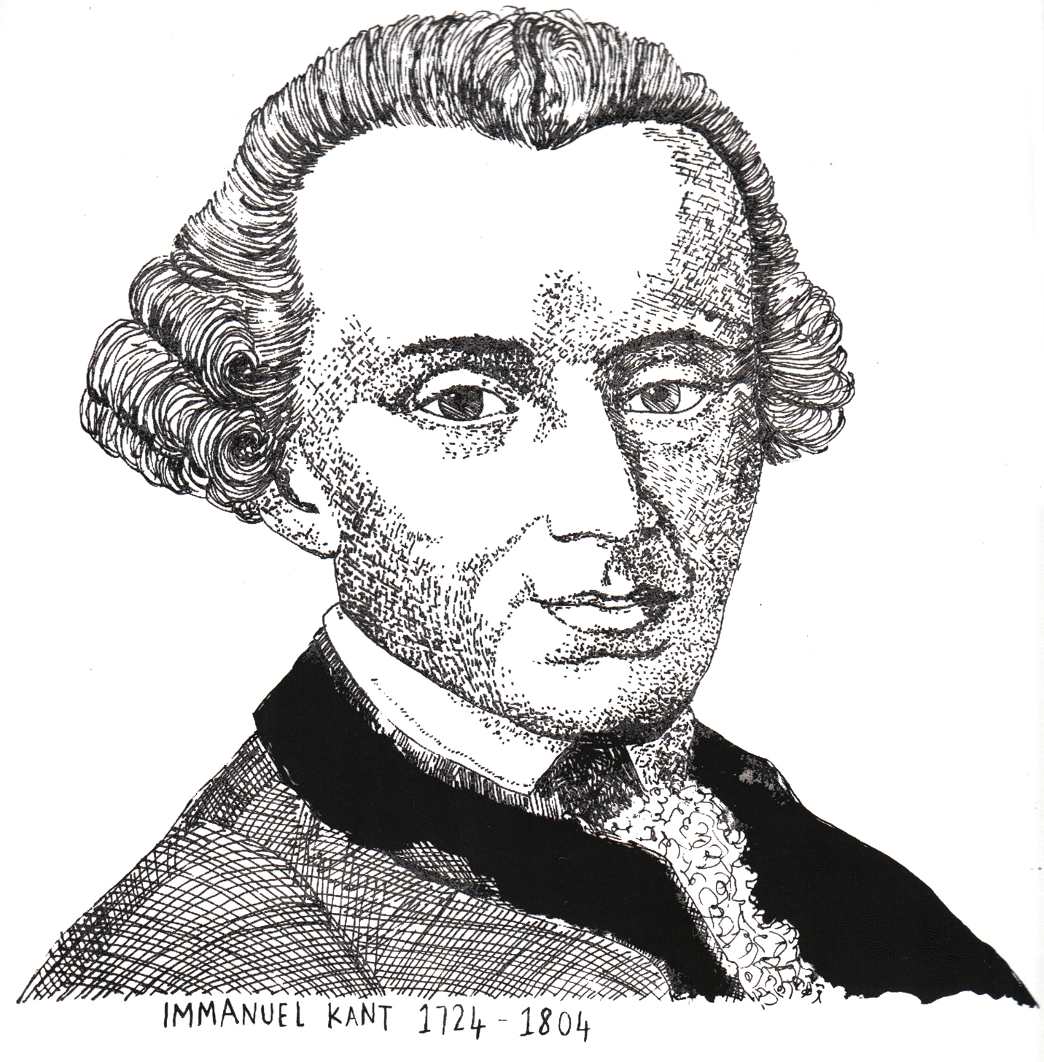

В каждой естественной науке заключено столько истины, сколько в ней есть математики
И.Кант

